Zpráva o klimatických změnách popisuje především: oteplování, změnu energetiky a chování člověka.
„Atmosféra, oceány, řeky, lesy, pole, ale i člověk jsou součástí probíhající změny klimatu. Ale jen člověk může své chování vědomě změnit a klimatu tak pomoci.“ Tato slova jsou aktuálním komentářem klimatologa Radima Tolasze a objevila se v tiskové zprávě u příležitosti zveřejnění hodnotící zprávy IPCC.
Šestá hodnotící zpráva bude mít tři části: fyzikální základy (https://www.chmi.cz/files/portal/docs/meteo/ok/klimazmena/files/AR6_WGI_SPM_CZ.pdf) dopady a adaptace, zranitelnost a zmírňování. Souhrnná zpráva tří pracovních skupin bude vydána v září 2022. Celkově bude zpráva poukazovat na to, jak a proč se klima mění a jaký je vliv lidské činnosti na vývoj klimatu včetně extrémních projevů počasí.
„Nejzávažnějším tématem klimatické změny je oteplování planety. Hranice pro zvrácení situace je velmi blízko. V současné době jsme na hodnotě 1,2 °C, přičemž limitující je podle Pařížské dohody hodnota 1,5 °C. Bez zásadního snížení emisí uhlíku dosáhneme kritické hodnoty velmi brzy. Zpráva IPCC je apelem k vystavení stopky uhelným elektrárnám a využívání uhlí a dalších fosilních paliv. Státy OECD musí odstavit uhlí do roku 2030, ostatní nejpozději do roku 2040. Jako zdroj energie je nutné využívat tzv. obnovitelné zdroje (solární, větrná, termální a vodní energie),“ prohlásil k vydání nové zprávy pracovní skupiny 1 IPCC o fyzikálních základech změny klimatu generální tajemník OSN António Guterrese.

Projev klimatické změny v ČR.
V Česku zaznamenáváme projevy měnícího se klimatu hlavně v častějších extrémech spojených s teplotou, větrem a srážkami. Tyto extrémy se u nás vždy vyskytovaly, ale například povodně, včetně přívalových, zaznamenáváme po roce 1996 téměř každoročně. Z let 1997, 2002 a 2012 si pamatujeme povodně, které byly většího rozsahu a zasáhly i více hlavních povodí (Vltava, Labe, Odra, Morava). Na jaře roku 2006 se vyskytly velké povodně z tání sněhu a v létě 2009 se v celé republice vyskytovaly přívalové povodně.
Stejně tak vichřice o síle orkánu zasahují naše území již pravidelně (Kyrill, Emma, Daisy, Andrea, Xaver, Hervart a další).
Samostatnou kapitolou jsou tzv. horké vlny, které u nás zdomácněly až ve druhé polovině 20. století a po roce 2000 se vyskytují každoročně. Mají delší trvání a zvyšuje se i průměr maximální teploty v těchto situacích. V této souvislosti je vhodné připomenout horkou vlnu od 6. do 15. srpna 2015, kdy každý den byla někde na území ČR zaznamenána maximální teplota vyšší než 37 °C. Úsměvně potom působí historická citace z 6. června 1875 z pražských novin „Po velikém vedru, které v pátek 4. 6. až 29 stupňů dosáhlo, dostavila se v noci na včerejšek silná bouřka, již prudký liják provázel“ (Posel z Prahy č. 127 z 6. 6. 1875).
V porovnání s obdobím 1850-1900 je v Česku průměrná teplota vyšší o 2 °C. Vyšší teplota znamená vyšší výpar, což i při průměrných srážkách znamená, že v krajině začíná dlouhodobě chybět voda. A pokud se vyskytne období s podprůměrnými srážkami, např. 2015-2019, pak řešíme i v Česku velké problémy se zásobováním obyvatelstva pitnou vodou hlavně v oblastech, které nejsou napojeny na centrální zásobování.

Možné změny pro ČR, náprava, oblasti
I v Česku se musíme zamýšlet nad možnostmi snižování vlivu člověka na změnu klimatu. Naše závislost na fosilních zdrojích je vyšší než v okolních zemích a stoupající ceny emisních povolenek nás tak zasahuje více než země, kde je podíl fosilních zdrojů na výrobě energie nižší. Taková je realita dnešního světa a jen investice do technologií, které budou nízkouhlíkové, nám může usnadnit budoucí rozvoj. Je samozřejmé, že klimatická opatření musí začít ve výrobě energie. Nemá moc smysl podporovat elektroauta dobíjená z uhelných zdrojů, ale tzv. ostrovní systém, kdy mám na garáži solární panely s bateriovým uložištěm. V noci z tohoto systému dobíjím auto a to už smysl má.
Nejnovější zpráva IPCC také říká, že příroda (zelená hmota a oceány) si historicky poradila s až 60 % antropogenních emisí skleníkových plynů. V Česku má tedy smysl starost o zdravou krajinu a zdravé lesy, které tyto tzv. propady uhlíku podpoří. A kromě toho si tak zpříjemníme náš pobyt v přírodě, protože procházka v lesích po kůrovcové těžbě není nic lákavého. Energetika, zemědělství, lesnictví, vodní hospodářství a doprava jsou sektory, které mohou klimatu nejvíce pomoci, ale také nejvíce uškodit. Věnujme se jim.
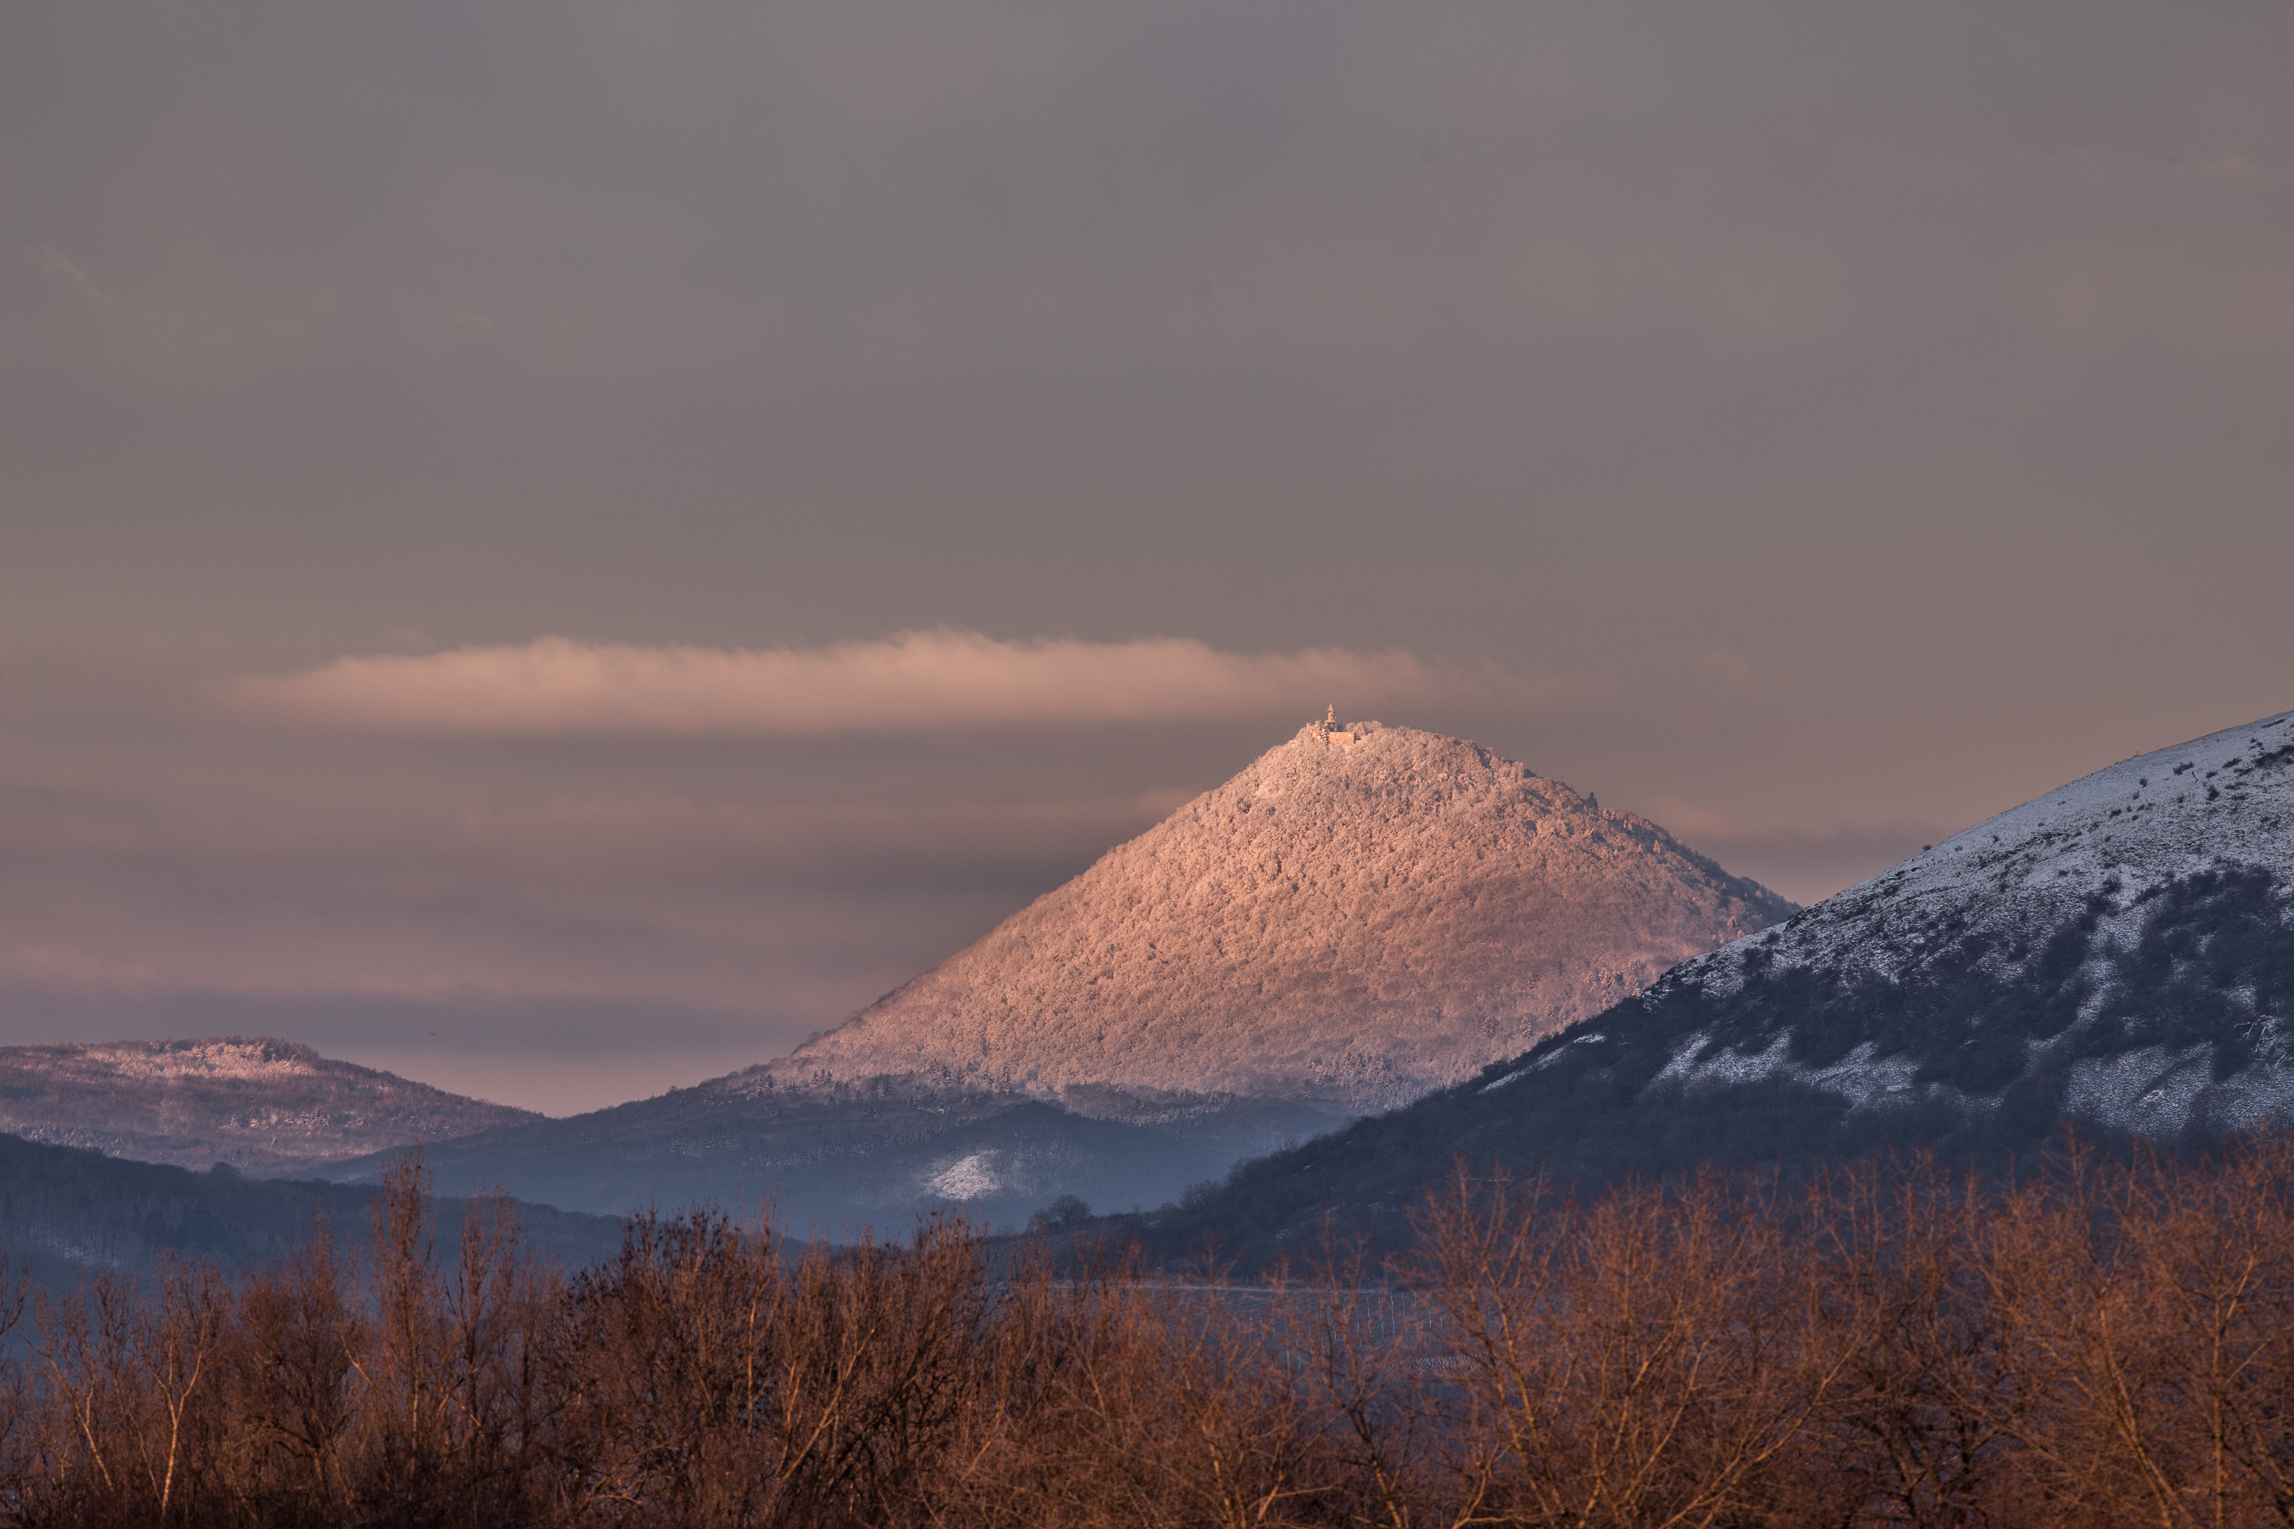
* Zdroj: prohlášení k vydání nové zprávy pracovní skupiny 1 IPCC o fyzikálních základech změny klimatu, generální tajemník OSN António Guterres

Kontakt:
Martina Součková
manažerka komunikace
e-mail: martina.souckova@chmi.cz,
info@chmi.cz, tel.: 777 181 882 / 735 794 383
Odborný garant:
Radim Tolasz / klimatologie
e-mail:radim.tolasz@chmi.cz
Podrobné informace naleznete:
https://www.chmi.cz/files/portal/docs/meteo/ok/klimazmena/files/AR6_WGI_SPM_CZ.pdf

